7.04.2020. математика 5.класс. Деление на десятичную дробь. (п.37,стр220).
Какие мы знаем дроби?
С какими дробями мы сейчас работаем?
Какие действия мы уже умеем выполнять с десятичными дробями?
А что ещё нам нужно научиться с ними делать?...
Вот сегодня мы и научимся выполнять деление на десятичную дробь.
Устный счёт (повторение действий с десятичными дробями)
3,9 : 3
… + 2,5
… - 2,4
… : 7
… х 10
… : 5
… + 0,9
… Х 3
?
Все правила устно проговариваем.
Работа по усвоению новых знаний и способов действий
Как называются числа при делении?
24 : 12 =
Увеличим и делимое и делитель в 2 раза.
48 : 24=
Уменьшим и делимое и делитель в 6 раз.
4 : 2 =
Что можно сказать о частном?
Если и делимое и делитель … или … в несколько раз, то частное …
( увеличить, уменьшить, не изменится)
2,3 56,4 0,4 951,2
Что нужно сделать с дробями, чтобы они стали натуральными числами?
( Увеличить в 10 раз,…)
26,16 : 0,8 =?
Что нужно сделать, чтобы делитель стал натуральным числом?
261, 6 : 8 =
Мы это делать умеем ( выполнение деления в столбик в тетрадях)
Что же нужно сделать, чтобы выполнить деление на десятичную дробь? 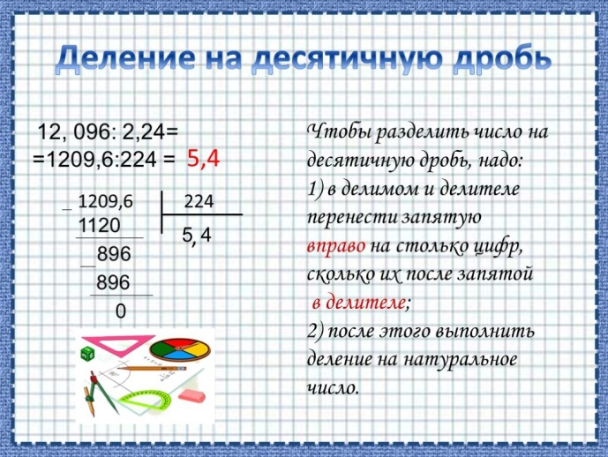
Заполните пропуски так, чтобы высказывания были верными.
Чтобы разделить число на десятичную дробь, надо:
- В делимом и делителе перенести запятую вправо на столько цифр, сколько их после запятой в----------------------------------------------------------------------------------
- После этого выполнить деление на ------------------------------------------число.
Закрепление алгоритма деления на десятичную дробь
4,8 : 6= 0, 25 : 5 =
4,8 : 0,6= 0,25 : 0,5 =
4,8 : 0,06= 0,25 : 0,05=
№ 1445 ж), н) (в тетраде ) .
Записываем пример так, как он записан в учебнике, затем переносим запятую и выполняем деление в столбик.
6, 944 : 3,2 = 14, 976 : 0, 72 =
(69, 44 : 32= ) ( 1497,6 : 72 = )
Задача № 1448.

